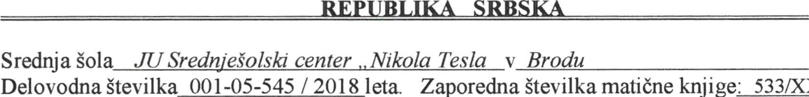

533/XXI-4

O

144859

Šolaje vpisana v mrežo srednjih šol, ki je objavljena v «Uradnem Listu Republike Srbske», številka 15/15 od 02. 3. 2015. leta

SPRIČEVALO o končanem četrti razredu srednje strokovne Šole

Maja Vidićsin — hči Pere

(ime in priimek učenca-ke) (ime starša) rojen-a 06. 10 1999. leta v DobojuDobqj

(kraj) (občina) državljanstvo BiH-RS, obiskoval-a, epF&Ajal-aje šolskega 2017./2018. leta prvikrat četrti ( IV) razred srednje strokovne Šole. strokaGostinstvo in turizem poklicKulinarični tehnik za kateri izobraževanje traja štiri (4) leta, stopnja strokovnega poklica četrta

(besedami)

kot redni- izredni učenec in okazal-a nasledn'i us eh:

|  |  |  |  |  |
| --- | --- | --- | --- | --- |
| Srbski Žezłk:.  Tel_esną _vggQJa:_  Kuharstvo...  in kulinarništvo  Poznavaąíe blaga..  Osmyę_pgkę:.  Praktični pouk.  Vedenje | prav dobro dobro odlično odlično odlično odlično odlično odlično odlično odlično odlično  primemo | (4)  (3)  (5)  (5)  (5)  (5)  (5)  (5)  (5)  (5)  (5) |  | 5 |

Učenec-ajez odličnim (4,72) uspehom končal-a četrti razred.

V Brodu 22. 5. 2018. leta

Razrednik Ravnatelj neberljivo/i I.P. /Ivanovič/: I.P.

lastnoročni podpis Dragica Ivanović žig: dipl.ing.strojništva

REPUBLIKA SRBSKA

JUSREDNJEŠOLSKI CENTER

„NIKOLA TESLA ”

BROD

Protokol: 20-DR-011744-07.07.2020, 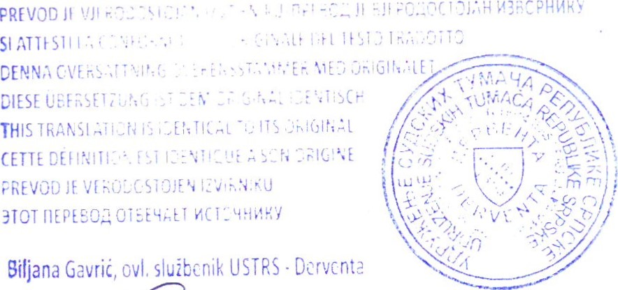



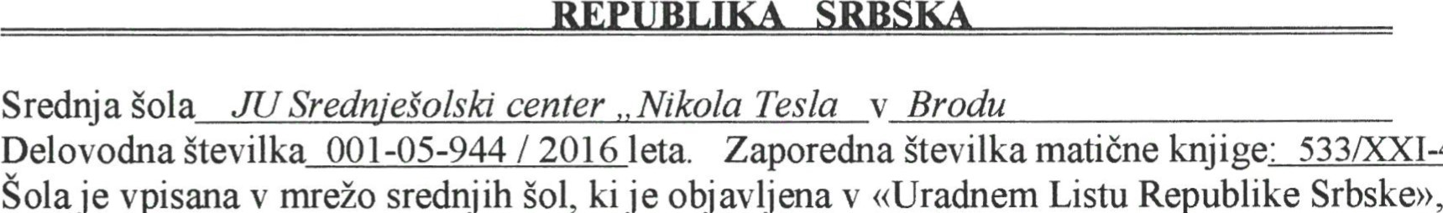

srednjih

533/XXI-4

0

071774

številka

15/15

od

02.

3.

2015.

leta

SPRIČEVALO o končanem drugem razredu srednje strokovne Šole

Maja Vidićsin — hči Pere

(ime in priimek učenca-ke) (ime starša) rojen-a 06. 10 1999. leta v DobojuDoboj

(kraj) (občina) državljanstvo BiH-RS, obiskoval-a, opravljal-aje šolskega 2015./2016. leta prvikrat drugi ( II) razred srednje strokovne Šole. strokaGostinstvo in turizem poklicKulinarični tehnik za kateri izobraževanje traja štiri (4) stopnja strokovnega poklica četrta

(besedami) kot redni- izr-ednł učenec in okazal-a nasledn'i us eh.

|  |  |  |  |
| --- | --- | --- | --- |
| Srbský_jezik_  T_elesna vggQjg:.  Matematika..  Zgodoyina. ..  Geografija.  Kuharstvo...  i_n kulinarništvo  I?pgąayąąíe_b_ ląga.. Osnove_postrežbe.. Praküěni_yuk..  Vedenje | odlično prav dobro odlično odlično dobro prav dobro prav dobro odlično odlično odlično odlično  primemo | (5)  (4)  (5)  (5)  (3)  (4)  (4)  (5)  (5)  (5)  (5) |  |

Učenec-ajez odličnim (4,54) uspehom končal-adrugi razred.

V Brodu 16. 6. 2016. leta

Razrednik Ravnatelj neberljivo/, I.P. /Ivanovič/, I.P.

lastnoročni podpis Dragica Ivanović

Zig: dipl.ing.strojništva

REPUBLIKA SRBSKA

JUSREDNJFSOLSM CENTER

„NIKOLA TESLA ”

BROD

Protokol: 20-DR-911744-07. o 2020, 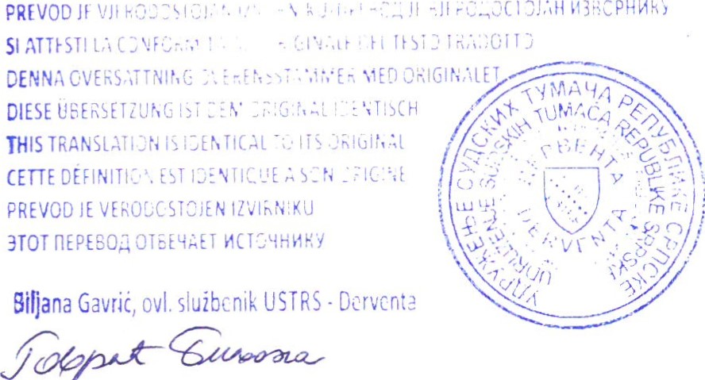



O 038415

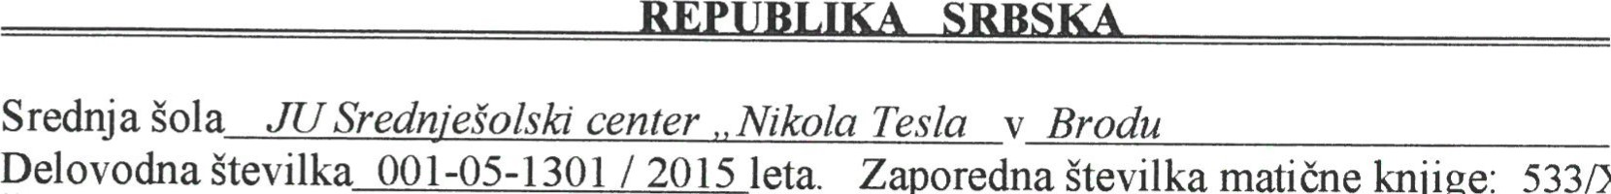001-05-1301 533/XXI-4 srednjih Srbske», številka 61/11 od 13. 6. 2011. leta

SPRIČEVALO

o končanem prvem strokovne Šole

Maja Vidić

(ime in priimek učenca-ke) (ime starša) roj en-a06. 10 1999. leta v Doboju Doboj

(kraj) (občina) državljanstvo BiH-RS, obiskoval-a, opravljal-aje šolskega 2014/2015. leta prvikrat prvi( I) razred srednje strokovne Šole. strokaGostinstvo in turizem poklicKulinarični tehnik za kateri izobraževanje traja štiri (4) leta, stopnja strokovnega poklica četrta



(besedami) kot redni- izr-edRi učenec in okazal-a nasledn•i us eh.

|  |  |  |  |
| --- | --- | --- | --- |
| Ang(ęškj_j_egik_.  Teleypa _yggQjg:  Matematika..  Informa_t_žka..  Zgodovina...  _GęQgrgfija:. B_žQlogžja_._.    Tgmeůj turizmg_ in_gostinstva... Kuharstvo.... .    Vedenje | prav dobro dobro odlično odlično odlično prav dobro odlično odlično odlično odlično odlično odlično odlično odlično  primemo | (4)  (3)  (5)  (5)  (5)  (4)  (5)  (5)  (5)  (5)  (5)  (5)  (5)  (5) |  |

Učenec-ajez odličnim (4,71) uspehom končal-aprvirazred.

V Brodu 12. 6. 2015. leta

Razrednik Ravnatelj /neberljivo/, I.P. /Ivanovič/, 1.2.

lastnoročni podpis Dragica Ivanović

žig: dipl.ing.strojništva

REPUBLIKA SRBSKA

JU SREDNJEŠOLSKI CENTER

„NIKOLA TESLA ”

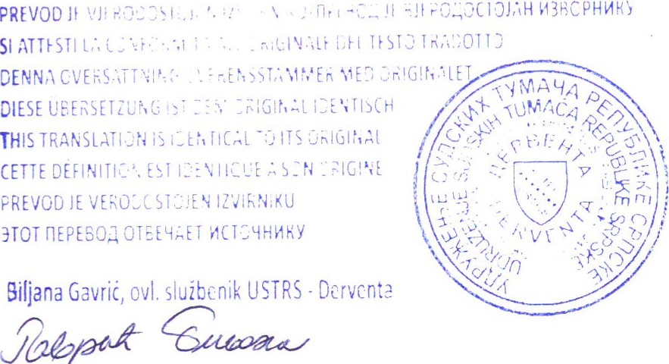BROD

Protokol: 20-DR-OI 1744-07.07.2020,



O 103270

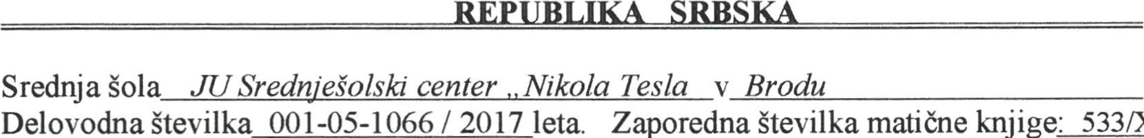001-05-1066 533/XXI-4 srednjih Srbske», številka 15/15 od 02. 3. 2015. leta

SPRIČEVALO o končanem tretjem razredu srednje strokovne Šole

 Maja Vidić sn — hči Pere

(ime in priimek učenca-ke) (ime starša) roj en-a 06. 10 1999. leta v Doboju Doboj

(kraj) (občina) državljanstvo BiH-RS, obiskoval-a, šolskega 2016/2017. leta prvikrat tretji ( II) razred srednje strokovne Šole. stroka Gostinstvo in turizem poklicKulinarični tehnik za kateri izobraževanje traja štiri (4) leta, stopnja strokovnega poklica četrta

(besedami) kot redni- i-zredff učenec in okazal-a nasledn•i us eh.

|  |  |  |  |  |
| --- | --- | --- | --- | --- |
| Srbskj_ległk.  Anglęškž jezik_  Demokrgtjjo  PsVho(Qgžją  Kuharstvo.  Francpski in kulinarništvo Pozłągvąłůe b(gga..  Gospodars&a matematika..  Umetniško  Prąktjěm_muk.__  Vedenje | odlično dobro odlično odlično odlično odlično odlično odlično odlično odlično odlično  primemo | (5)  (3)  (5)  (5)  (5)  (5)  (5)  (5)  (5)  (5)  (5) |  | 5 |

Učenec-ajez odličnim (4,81) uspehom končal-a tretji razred.

V Brodu 16. 6. 2017. leta

Razrednik Ravnatelj /neberl_iivo/. I.P. /Ivanovič/: I.P.

lastnoročni podpis Dragica Ivanović žig: dipl.ing.strojništva

REPUBLIKA SRBSKA

JU SREDNJFSOISKI CENTER

„NIKOLA TESLA ”

BROD

Protokol: 20-DR-011744-07.07.2020,

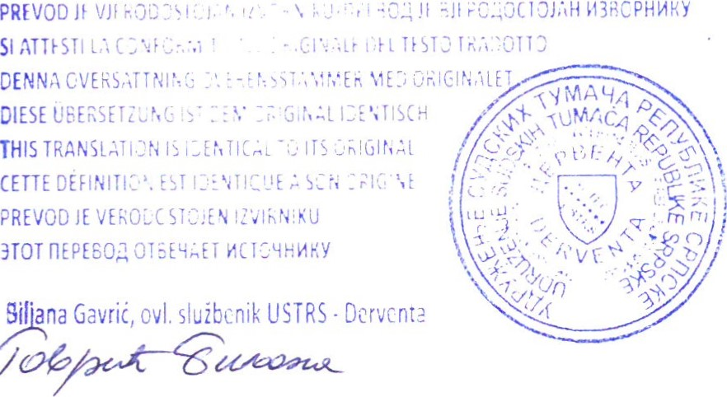

v,/oě

